Министерство образования Республики Беларусь

УО «Брестский государственный технический университет»

Кафедра ИИТ

**Лабораторная работа №9**

По дисциплине: “Языки программирования”

Тема: “Создание и связывание таблиц базы данных”

**Выполнил**: студент 2 курса группы ПО-7 Якимчик Д.В.

**Проверил:** Бойко Д.О.

Брест 2021

### Цель работы:

### Изучение этапов проектирования БД.

**Задание для выполнения:**

При выполнении лабораторной работы необходимо для заданной предметной области средствами MySQL:

В соответствии согласования с учителем, предметная область – магазин техники Apple.

1. Изучить теоретический материал  
2. Cоздать базу данных  
3. Cоздать таблицы, определить поля таблиц, индексы  
4. Определить связи между таблицами и ограничения целостности

5. Заполнить согласованными данными таблицы БД  
6. При необходимости исправить введенную информацию  
7. Оформить отчет

**Ходработы:**

**Создадимнашу базу данных:**

createdatabaseautoshop;

**Теперь создадим наши сущности(таблицы):**

create table customer(id serial primary key, name varchar(255), phone varchar(30), email varchar(255));

create table product(id serial primary key, name varchar(255), description text, price integer);

create table product_photo(id serial primary key, url varchar(255), product_id integer references product(id));

create table cart(customer_id integer references customer(id), id serial primary key);

create table cart_product(cart_id integer references cart(id), product_id integer references product(id));

**Заполним таблицу покупателей тестовыми кортежами:**

insert into customer(name, phone, email) values ('Василий', '662602', 'vac@gmail.com');

insert into customer(name, phone, email) values ('Петр', '913222', 'petr@gmail.com');

insert into customer(name, phone, email) values ('Илья', '229145', 'iluxa@gmail.com');

insert into customer(name, phone, email) values ('Олег', '494152', 'olegator@gmail.com');

insert into customer(name, phone, email) values ('Сергей', '902871', 'seriy@gmail.com');

**Получимтаблицу:**

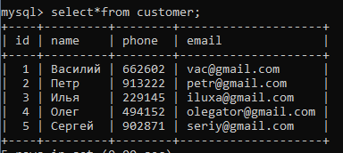

**Заполнимтаблицустоварами:**

insert into product(name, description, price) values ('Mersedes', 'Нормальная машина', 100000);

insert into product(name, description, price) values ('BMW', 'Шикарная машина', 38000);

insert into product(name, description, price) values ('Toyota', 'Средняя машина', 117900);

insert into product(name, description, price) values ('Peugeout', 'Плохая машина', 156900);

insert into product(name, description, price) values ('Opel', 'Ужасная машина', 19000);

**Получим:**

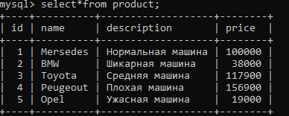

**Таблица с фото продуктов:**

insert into product_photo(url, product_id) values ('Mersedes photo', 1);

insert into product_photo(url, product_id) values ('Toyota photo', 3);

insert into product_photo(url, product_id) values ('Peugeout photo', 4);

**Воспользуемся ALIASES и выведем содержимое таблицы с фото продуктов:**

select * from product_photo pp;

select pp.* from product_photo pp;

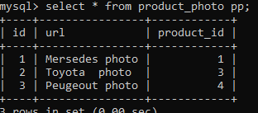

**Обновимзначениеurl:**

update product_photo set url='iphone_new_image_2' where id=1;

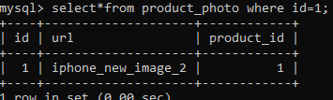

**Добавим немногокорзин для покупателей:**

insert into cart(customer_id) values (1);

insert into cart(customer_id) values (3);

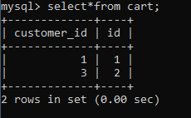

**Добавим в корзину некоторые товары:**

insert into cart_product(cart_id, product_id) values (1, 1), (1, 2);

insert into cart_product(cart_id, product_id) values (2, 4), (2, 5);



**Вывод:** В ходе лабораторной работы освоил основные команды SQL для создания базы данных, сущностей и добавления данных в таблицы, а также научился связывать таблицы по внешнему ключу.